Компания ЭГГЕР приглашает посетителей выставки в эпоху «одновременности»
Девиз выставки «БОЛЬШЕ+меньше» для новинок продукции, декоров и структур.
С 21 по 24 мая 2019 года компания ЭГГЕР, эксперт в области производства древесных материалов, представит свои новинки продукции, декоров и структур поверхностей на ведущей мировой выставке Interzum в Кёльне. На стенде, площадь которого составляет примерно 600 м², посетители из разных стран смогут увидеть, что скрывается за девизом «БОЛЬШЕ+меньше». В нем находят свое воплощение темы, которые на первый взгляд кажутся несочетаемыми. Однако стоит взглянуть на них под другим углом.
На выставке Interzum в Кёльне на своем стенде А70 (павильон 6.1) компания ЭГГЕР приглашает посетителей окунуться в эпоху «одновременности». «То, как мы живем и как обустраиваем свою жизнь, теперь в меньшей степени зависит лишь от какой-либо одной модной тенденции, а скорее определяется индивидуальным сочетанием отдельных трендов, направлений и материалов», – так Клаус Монхофф, руководитель подразделения по разработке декоров и дизайна в компании ЭГГЕР, объясняет девиз нынешней выставки. Материалы для дизайна мебели должны предлагать альтернативы, которые помогут клиенту расставить собственные приоритеты в его индивидуальном стиле «БОЛЬШЕ+меньше». «С помощью наших трендовых направлений на выставке Interzum мы показываем примеры возможных сочетаний», – продолжает Клаус Монхофф свою мысль.
Разнообразные новинки в ассортименте продукции
Компания ЭГГЕР постоянно работает над совершенствованием своей продукции и руководствуется при этом интересами клиентов. «Так, среди прочего, мы представим на выставке Interzum 2019 новинки наших лакированных плит PerfectSense Gloss и Matt, полипропиленовые кромки в цифровой печати высочайшего качества, а также модели столешниц в новых структурах, отвечающие модной тенденции к использованию тонких материалов», – таким образом Хуберт Хёглауэр, руководитель по маркетингу и менеджменту продукции в области материалов для изготовления мебели и внутренней отделки, подогревает интерес к посещению стенда компании ЭГГЕР.
Декоры и структуры, которые восхищают
Часто можно слышать фразу: «Лучше меньше, чем больше». ЭГГЕР показывает в своем девизе, что оба эти варианта вполне можно объединить, а именно – в формате «БОЛЬШЕ+меньше». Здесь не надо выбирать «либо-либо», а можно использовать одновременно несколько трендов, которые тоже могут сочетаться друг с другом. Новинки в сфере декоров и структур, а также их комбинации, поддерживают девиз выставки и на Interzum представлены в шести вариантах интерьеров.
Новые структуры придают еще больше выразительности. Естественная структура ST32 Филвуд винтажный, новинка в серии «Синхронные поры», создает впечатление старой рустикальной древесной поверхности. Структура ST20 Металл брашированный напоминает матированный в результате обработки стальной щеткой металл как визуально, так и на ощупь. А структура ST75 Минеральный сатин была специально разработана для имитации различных видов материалов на столешницах.
«Эти новинки уже были приняты с большим интересом со стороны клиентов из сферы мебельной промышленности на нашей домашней выставке ЭГГЕРЦУМ, которая прошла в феврале 2019 года. Теперь на выставке Interzum расширение нашего ассортимента мы впервые представим международной публике», – с радостью отмечает Хуберт Хёглауэр в ожидании выставки в Кёльне.
Профессиональные знания компании ЭГГЕР на выставке в Кёльне
Эксперт в сфере производства древесных материалов предоставит в этом году свою продукцию для оформления площадки «Тренды в области структур и декоров с имитацией древесины» (павильон 6).
В программу докладов под названием «Уголок спикеров» (проход 4/5) будет включено также выступление экспертов из компании ЭГГЕР. Михаэла Гимпль и Стефани Кёнеман из подразделения по разработке декоров и дизайна будут выступать во вторник 21 мая с 15:00 до 15:30 и в четверг 23 мая с 13:00 до 13:30 с докладами по теме «БОЛЬШЕ+меньше – возможна ли одновременность?»

Компания ЭГГЕР приглашает посетителей выставки в эпоху «одновременности»

- Выставочный стенд компании ЭГГЕР площадью около 600 м², расположенный в павильоне 6.1 (стенд А70), работает на выставке Interzum 2019 с 21 по 24 мая.  - Под девизом «БОЛЬШЕ+меньше» компания ЭГГЕР показывает, какие индивидуальные сочетания тенденций, модных явлений и материалов возможно осуществить. | - ЭГГЕР представляет новинки в ассортименте продукции PerfectSense, ПП-кромок и столешниц.  - Доклады в «Уголке спикеров»: 21 мая:15:00-15.30 и 23 мая: 13:00-13.30 на тему «Больше и меньше – возможна ли одновременность?».

Подписи к фотографиям
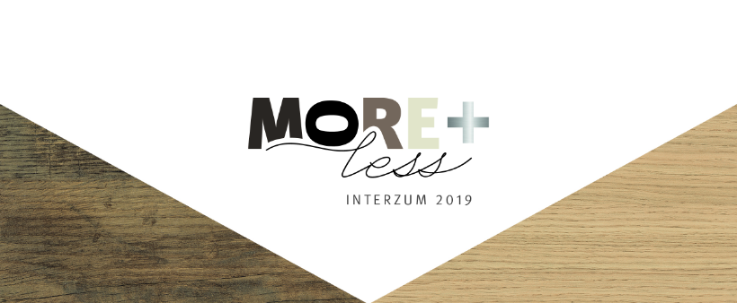 | Под своим девизом «БОЛЬШЕ+меньше» на выставке Interzum компания ЭГГЕР понимает возможные альтернативы, с помощью которых клиенты, делая индивидуальный выбор из предлагаемых вариантов сочетания «БОЛЬШЕ+меньше», могут расставить собственные приоритеты.

ФОТОГРАФИИ: EGGER Holzwerkstoffe, бесплатное копирование допускается только со ссылкой на правообладателя
ЗАГРУЗИТЬ ФОТОГРАФИИ: https://celum.egger.com/webgate/pin.html?lang=en&pin=VXK70YJ96QX5

По всем возникающим вопросам обращайтесь:

ООО «ЭГГЕР ДРЕВПРОДУКТ ШУЯ»
Елена Рунцова
Специалист по связям с
общественностью отдела
маркетинга
+ 7 910 668 41 74
Elena.Runtsova@egger.com

